ГУ МВД по Свердловской
области

предупреждает:

БУДЬ БДИТЕЛЕН И НЕ ПОЛЬЗУЙСЯ

ЧУЖОЙ БАНКОВСКОЙ КАРТОЙ

Если ты нашел чужую банковскую карту:
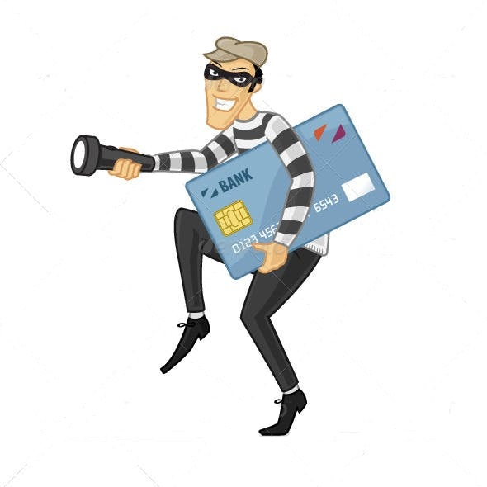

- ни в коем случае не используй ее

- не снимай наличные, не осуществляй денежные переводы

- не расплачивайся картой за покупки

- не пытайся найти владельца карты самостоятельно, через социальные сети

- передай найденную карту родителям или сотрудникам полиции

ПОМНИ:

если ты оплатил покупки чужой банковской картой, ты совершил ПРЕСТУПЛЕНИЕ – КРАЖУ!

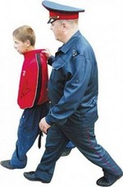
(за совершение кражи денег с банковской карты предусмотрена уголовная ответственность по пункту «г» части 3 статьи 158 Уголовного кодекса Российской Федерации),

за которую предусмотрено наказание:

- если ты достиг возраста 14 лет – лишение свободы на

срок до ШЕСТИ лет

- если ты младше 14 лет – направление в центр временного

содержания для несовершеннолетних правонарушителей

или специальное учебно-воспитательное учреждение закрытого типа

Нельзя без разрешения пользоваться банковским картами

родителей, родственников и друзей
В последнее время отмечается рост хищений денежных средств с банковских карт, в том числе и в подростковой среде. По оперативной информации за 9 месяцев 2021 года на территории Свердловской области зарегистрировано 53 преступления указанной категории, совершенные несовершеннолетними. В Туринском городском округе таких преступлений зарегистрировано - 5.
Особую обеспокоенность факты привлечения к уголовной ответственности подростков, которые находят утерянные кем -либо банковские карты и бесконтактным способом оплачивают с их помощью покупки в различных магазинах. В период с августа 2021 года по настоящее время в отношении несовершеннолетних возбуждено 7 таких уголовных дел. При этом из числа указанных подростков большинство до совершения преступления в поле зрения органов внутренних дел не попадали, на профилактическом учёте в ПДН не состояли.
Данная ситуация складывается в связи с тем, что несовершеннолетние не знают, что утерянная чужая банковская карта не является находкой, а является ключом к чужому банковскому счету. Поэтому снятые денежные средства с найденной карты либо оплата покупок с её помощью образуют состав преступления, предусмотренного п «г» ч. 3 ст. 158 УК РФ. В отличии от обычного хищения чужого имущества, кража с банковской карты независимо от суммы похищенного является тяжким преступлением.

